Il nuovo TIP 2.0
Soluzioni RFID per membrane GEMÜ

Il nuovo TIP 2.0 del produttore di valvole GEMÜ offre un design ottimizzato per consentire la comunicazione con le membrane come parte dell'interconnettività di Industria 4.0. I chip RFID in combinazione con CONEXO permettono di identificare chiaramente le membrane e di leggere i dati rilevanti.

Per consentire la comunicazione, le membrane sono dotate di un chip RFID. Finora i chip RFID venivano incollati nelle membrane. Ora, con il nuovo TIP 2.0, il concetto di inserimento è stato ulteriormente sviluppato e ottimizzato.

Il TIP 2.0 è un supporto che comprende il chip RFID. Il supporto in plastica di alta qualità protegge il chip dalle influenze esterne e viene saldamente ancorato nella membrana durante la produzione. Grazie alla sua colorazione rossa, il TIP 2.0 può essere rapidamente e chiaramente identificato e letto con la CONEXO Pen.

Per i clienti, il vantaggio risiede soprattutto nell'immediata riconoscibilità del chip RFID e al tempo stesso nell'elevata resistenza di giunzione e nella stabilità contro le influenze esterne. Il vantaggio per GEMÜ consiste in un prodotto standardizzato che può essere inserito facilmente e con precisione nelle membrane. Tecnologicamente, questo sistema contribuisce in modo significativo a minimizzare i rischi, ad esempio in caso di confusione di dati, e, grazie alle strutture disponibili in modo ottimale, consente un utilizzo molto efficiente con documentazioni corpose. Il progetto e il design del TIP 2.0 offrono una vasta gamma di applicazioni che vanno ben oltre l'uso nelle membrane.
GEMÜ inizia sin da ora ad equipaggiare le membrane GEMÜ codice 17, codice 19, codice 54 e codice 5M con il TIP 2.0.

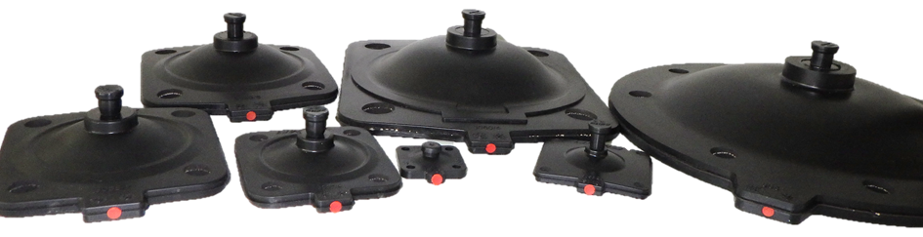
TIP 2.0 in membrane di tutte le dimensioni

Su di noi
Il Gruppo GEMÜ sviluppa e produce sistemi di valvole, misurazione e regolazione per liquidi, vapori e gas. L'azienda è leader mondiale nelle soluzioni per processi sterili. L'azienda a conduzione familiare indipendente, che opera a livello internazionale, è stata fondata nel 1964 e dal 2011 è guidata dalla seconda generazione, formata da Gert Müller e dal cugino Stephan Müller, entrambi amministratori delegati. Nel 2021, il Gruppo ha conseguito un fatturato superiore a 450 milioni di Euro e attualmente dà lavoro a più di 2.200 collaboratori in tutto il mondo, di cui circa 1.200 in Germania. La produzione avviene all'interno di sei stabilimenti: Germania, Svizzera e Francia, nonché Cina, Brasile e USA. Le vendite a livello mondiale sono affidate a 27 società affiliate e vengono coordinate dalla Germania. GEMÜ è attiva in oltre 50 Paesi in tutti i continenti, grazie a un capillare network di partner commerciali.
Per ulteriori informazioni, consultare il sito www.gemu-group.com.

